KİLİS 7 ARALIK ÜNİVERSİTESİ
2021 YILI
TEMEL MALİ TABLOLAR VE YARDIMCI TABLOLAR

Strateji Geliştirme Daire Başkanlığı
Nisan 2022

A. MALİ TABLOLAR 1
1. BİLANÇO 1
2. FAALİYET SONUÇLARI TABLOSU 3
3. NAKİT AKIŞ TABLOSU 6
4. ÖZKAYNAK DEĞİŞİM TABLOSU 7
5. BÜTÇELENEN VE GERÇEKLEŞEN TUTARLARIN KARŞILAŞTIRMA TABLOSU 8
B. KAMU İDARESİNİN HUKUKİ YAPISI VE FAALİYET ALANI 9
C)2021 YILI MALİ ÖNEMLİ MUHASEBE POLİTİKALARI 11
1- MUHASEBE SİSTEMİ 11
A- Uygulanan Muhasebe Düzenlemeleri 11
B- Uygulanan Detaylı Hesap Planı 11
C- Kayıt Esası 11
D- Yönetmeliğin Uygulamaya Girmeyen Hükümleri 11
2- KULLANILAN PARA BİRİMİ 12
3- YABANCI PARA İLE YAPILAN İŞLEMLER VE KUR DEĞİŞİKLİKLERİ 12
4- GELİR VE GİDERLERİN MUHASEBELEŞTİRİLME ESASI 12
5- STOKLARIN MUHASEBELEŞTİRİLME ESASI 12
6- DEĞERLEME VE ÖLÇÜM ESASLARI 12
A- Maliyet Bedeli 12
B- Gerçeğe Uygun Değer 13
C- İtibari Değer 13
D- İz Bedeli 13
E- Net Gerçekleşebilir Değer 13
7- AMORTİSMAN VE TÜKENME PAYI AYRILMASINA İLİŞKİN ESASLAR 14
8- ÜRÜN VE TEKNOLOJİ GELİŞTİRME GİDERLERİ 14
9- HİZMET İMTİYAZ VARLIKLARI 14
10- FİNANSAL KİRALAMA İLE EDİNİLEN VARLIKLAR 14
11- ENFLASYON DÜZELTMESİ 14
12-KOŞULLU YÜKÜMLÜLÜKLER VE VARLIKLAR 15
A- Koşullu Yükümlülükler 15
B- Koşullu Varlıklar 15
13- BORÇLANMA MALİYETLERİ 15
14- KARŞILIKLAR 15
15- ÇALIŞANLARIN SOSYAL GÜVENCE MALİYETLERİ 15
16- BAĞIŞLAR VE HİBELER 15
17- RAPORLAMA TARİHİNDEN SONRAKİ OLAYLAR 16

D)2021 YILI MALİ TABLOLARA İLİŞKİN AÇIKLAYICI NOTLAR 17
1- BANKA BİLGİLERİ 17
2- PROJE ÖZEL HESABI 17
3- MALİ DURAN VARLIKLAR 17
4- MADDİ DURAN VARLIKLAR 17
5- KARŞILIKLAR 18
6- MALİ VARLIK VE YÜKÜMLÜLÜKLERDEKİ DEĞİŞİM 18
7- GELİRLER 18
8- GİDERLER 18
9- NAKİT AKIŞ TABLOSU 18
10- ÖZ KAYNAK DEĞİŞİM TABLOSU 18
11- TAAHHÜTLER 19
12- KOŞULLU YÜKÜMLÜLÜKLER 19
13- KOŞULLU VARLIKLAR 19
14- DİĞER NAZIM HESAPLAR 19

A. MALİ TABLOLAR
1. BİLANÇO

2. FAALİYET SONUÇLARI TABLOSU

3. NAKİT AKIŞ TABLOSU
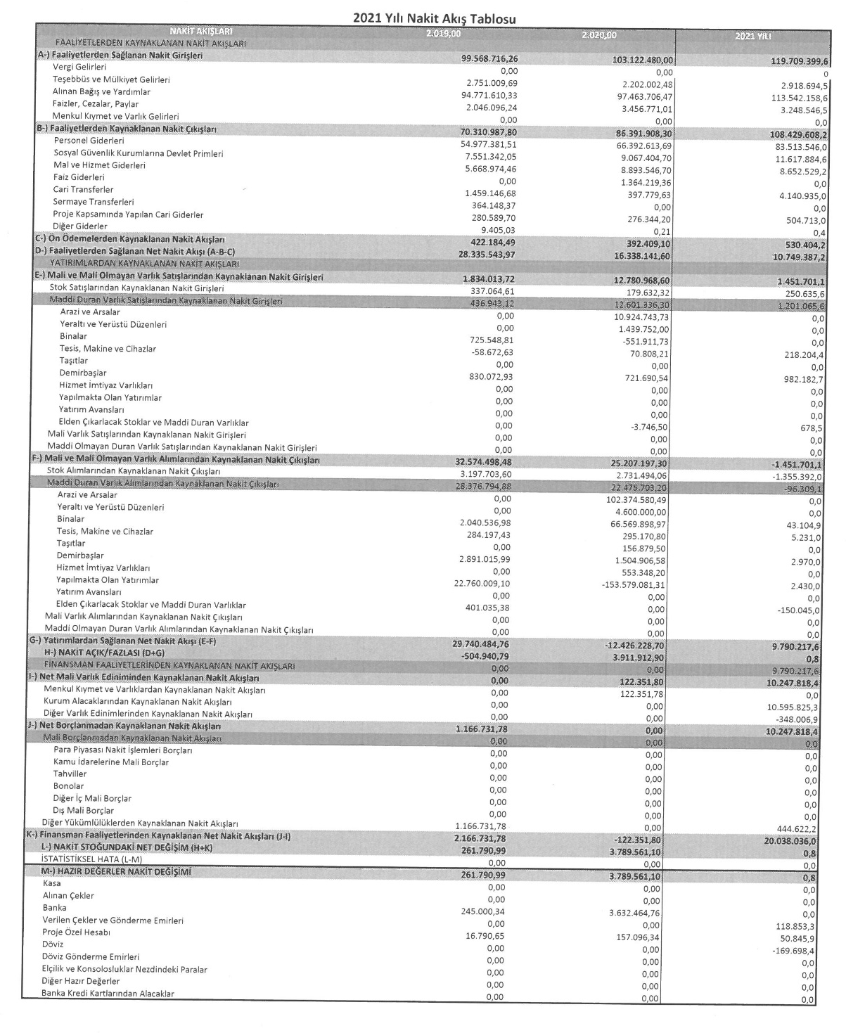

4. ÖZKAYNAK DEĞİŞİM TABLOSU

5. BÜTÇELENEN VE GERÇEKLEŞEN TUTARLARIN KARŞILAŞTIRMA TABLOSU
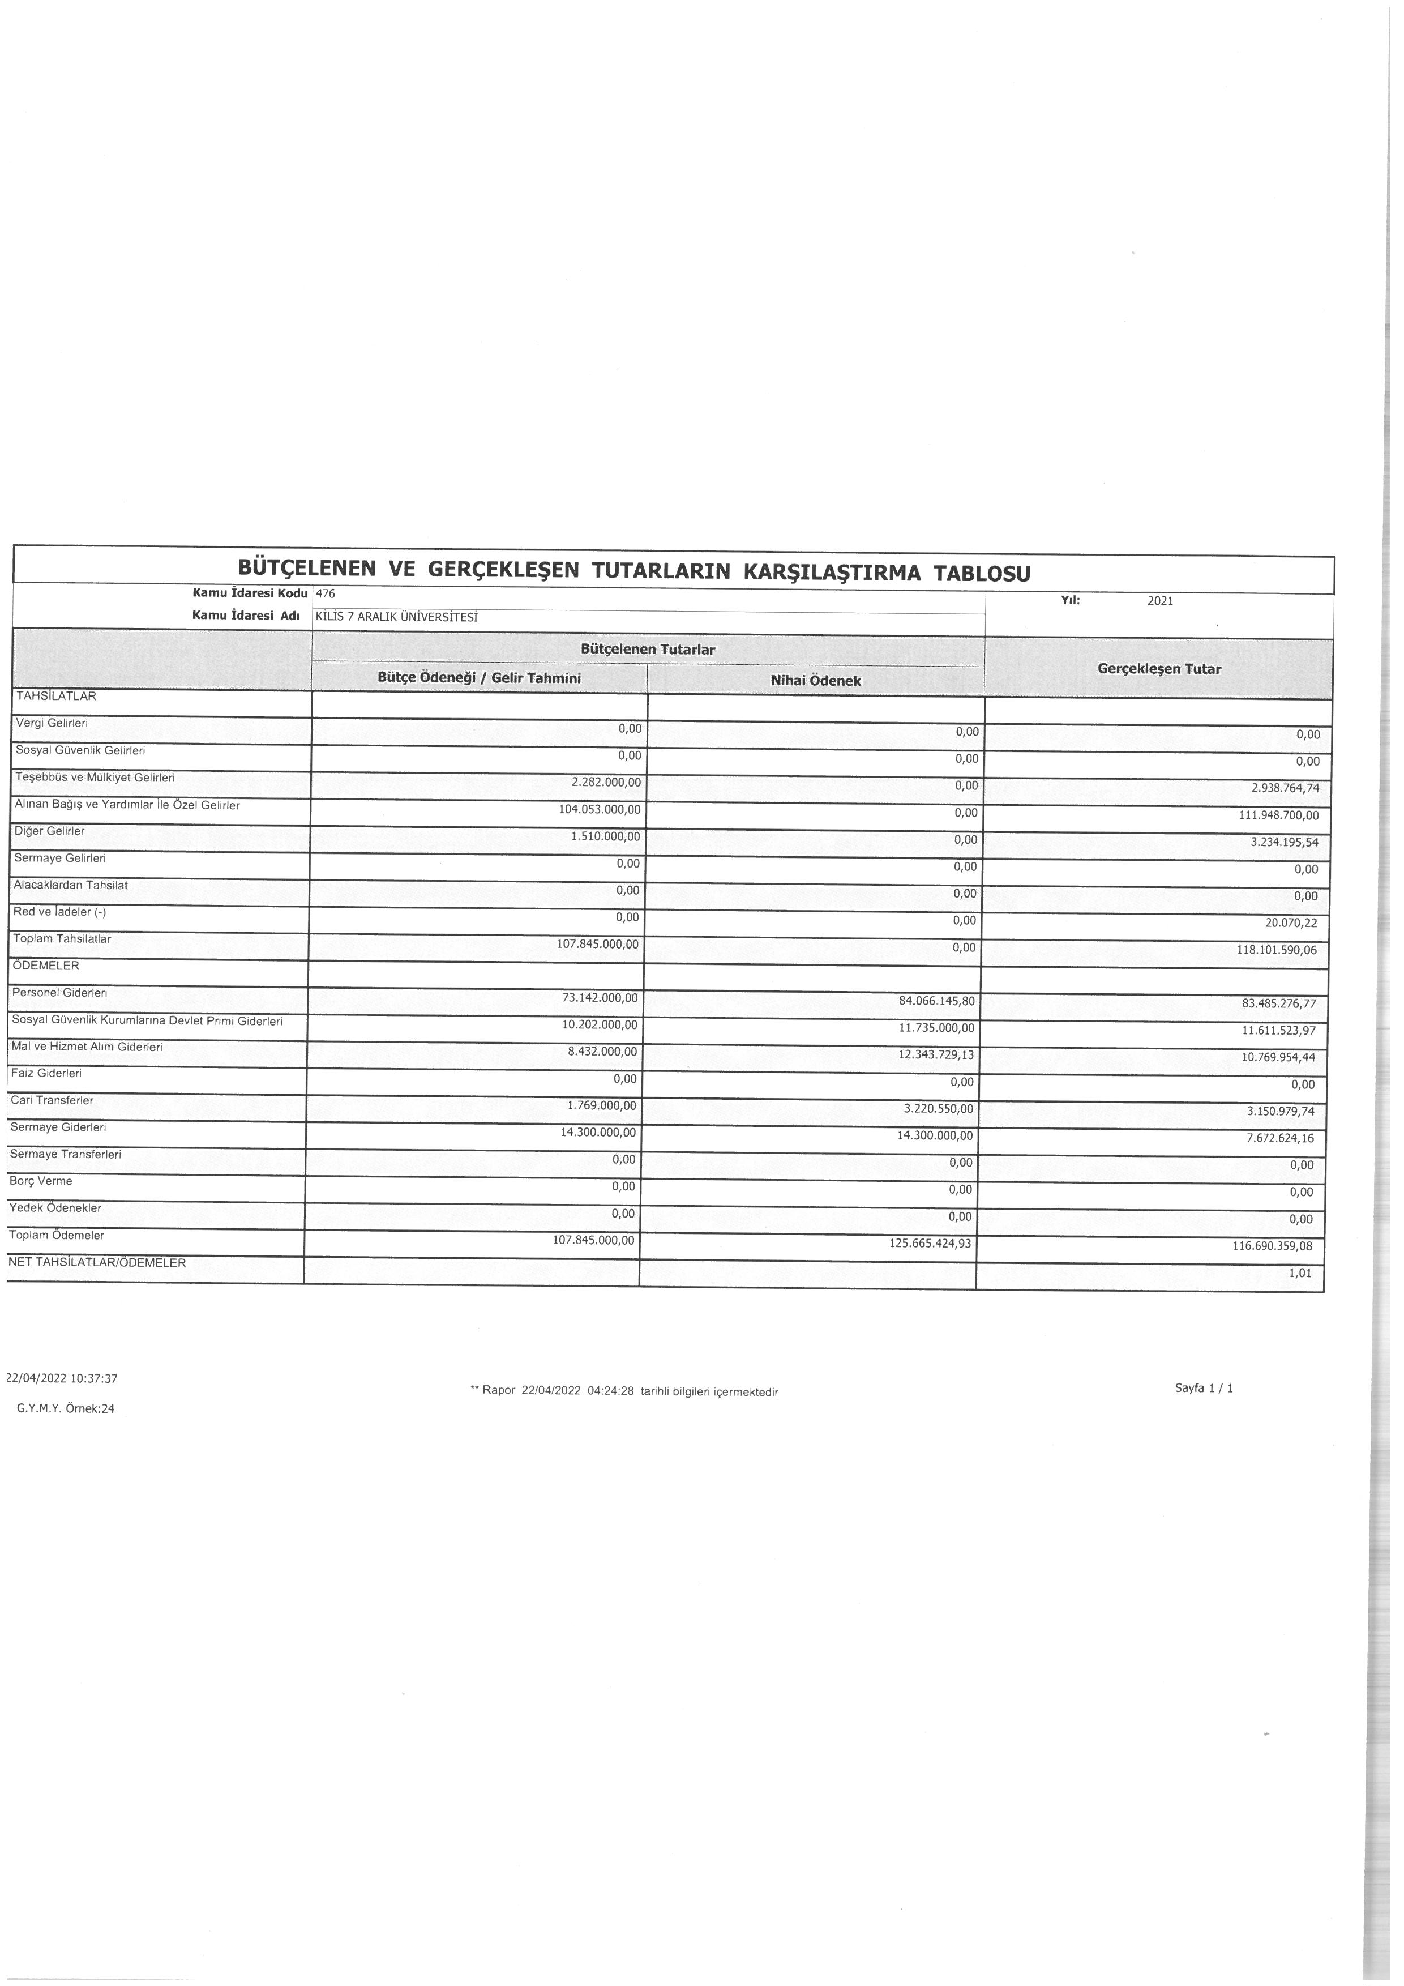
B. KAMU İDARESİNİN HUKUKİ YAPISI VE FAALİYET ALANI
1-Adres
Kilis 7 Aralık Üniversitesi Mehmet Sanlı Mah. Doğan Güreş Paşa Bul. No:134 KİLİS
Telefon:0348 814 26 66
Fax:0348 813 93 24
2-Hukiki Yapı
Kilis 7 Aralık Üniversitesi 1987 yılında Kilis Meslek Yüksekokulu’nun kurulması ile eğitim öğretim faaliyetlerine başlamıştır. Üniversitemiz 29 Mayıs 2007 tarih ve 26536 sayılı Resmı̂ Gazete’de yayımlanarak yürürlüğe giren 5662 sayılı kanunla kurulmuştur.
1998 yılında Muallim Rıfat Eğitim Fakültesi, 1997 yılında Yusuf Şerefoğlu Sağlık Yüksekokulu, 2003 yılında Fen-Edebiyat Fakültesi, 2007 yılında İktisadi ve İdari Bilimler Fakültesi, Sağlık Hizmetleri Meslek Yüksekokulu, Fen ve Sosyal Bilimler Enstitüleri , 2010 yılında MühendislikMimarlık Fakültesi, Beden Eğitimi ve Spor Yüksekokulu (BESYO), 2012 yılında I ̇lahiyat Fakültesi ve Sağlık Bilimleri Enstitüsü, 2013 yılında Ziraat Fakültesi, 2017 yılında Teknik Bilimler Meslek Yüksekokulu (Kilis Meslek Yüksek Okulunun adı Teknik Bilimler Meslek Yüksekokulu olarak değişmiştir), Turizm ve Otelcilik Meslek Yüksekokulu ve Sosyal Bilimler Meslek Yüksekokulu ve 2018 yılında ise Yusuf Şerefoğlu Sağlık Bilimleri Fakültesi (Yusuf Şerefoğlu Sağlık Yüksekokulu'nun adı değiştirilmiş ve bahsi geçen fakülteye dönüştürülmüştür), Uygulamalı Bilimler Fakültesi ve Yabancı Diller Yüksekokulu'nun kurulması ile öğretim faaliyetlerine devam etmiştir.
Üniversitemiz halihazırda 8 fakülte (Fen-Edebiyat Fakültesi, İktisadi ve İdari Bilimler Fakültesi, Muallim Rıfat Eğitim Fakültesi, Mühendislik-Mimarlık Fakültesi, İlahiyat Fakültesi, Ziraat Fakültesi, Yusuf Şerefoğlu Sağlık Bilimleri Fakültesi ve Uygulamalı Bilimler Fakültesi), 2 yüksekokul (Beden Eğitimi ve Spor Yüksekokulu ve Yabancı Diller Yüksekokulu), 4 meslek yüksekokulu (Sosyal Bilimler MYO, Teknik Bilimler MYO, Turizm ve Otelcilik MYO ve Sağlık Hizmetleri MYO), 1 enstitü (Lisansüstü Eğitim Enstitüsü) ve 13 uygulama ve araştırma merkezi ile gelişmekte olan bir kurumdur.
3- Misyonumuz
İnsan odaklı eğitim-öğretim, araştırma-geliştirme faaliyetlerinin yanı sıra sorgulayıcı, yaşam boyu öğrenmeyi ilke edinmiş, bilimsel düşünmeyi öğrenmiş nitelikli bireyler yetiştirerek, kentin, bölgenin ve ülkenin kalkınmasına katkı sağlamaktır.
4-Vizyonumuz
Altyapısını geliştirip ve personel niteliğini güçlendirerek, bulunduğu bölgenin ihtiyaçlarına göre ihtisaslaşmış, çeşitli araştırma-geliştirme ve projeler ile kente ve ülkeye katkı sunan bir eğitim ve bilim merkezi olmaktır.

5-Görev ve Faaliyetleri
Üniversitelerin yetki, görev ve sorumlulukları; 18.02.1982 tarihinde yayımlanan “Üniversitelerde Akademik Teşkilat Yönetmeliğine” göre belirlenmiştir. Üniversite, bilimsel özerkliğe ve kamu tüzel kişiliğine sahip, yüksek düzeyde eğitim-öğretim, bilimsel araştırma ve yayın yapan ve fakülte, enstitü, yüksekokul, bölüm, anabilim dalı, ana sanat dalı, bilim dalı, sanat dalı, araştırma ve uygulama merkezlerinden oluşan bir yükseköğretim kurumudur. Üniversite, devlet kalkınma planları ilke ve hedefleri doğrultusunda ve yükseköğretim planlaması çerçevesinde, Yükseköğretim Kurulunun olumlu görüşü veya önerisi üzerine kanunla kurulur.

C)2021 YILI MALİ ÖNEMLİ MUHASEBE POLİTİKALARI
1- MUHASEBE SİSTEMİ
A- Uygulanan Muhasebe Düzenlemeleri
İdaremiz, 5018 sayılı Kamu Malî Yönetimi ve Kontrol Kanununun “Muhasebe Sistemi” başlıklı 49 uncu maddesine göre hazırlanan Kanun kapsamındaki kamu idarelerinde uygulanacak çerçeve hesap planı ile düzenlenecek raporların şekil, süre ve türlerine ilişkin hususlar ile standartların uygulanmasına ilişkin hükümler içeren Genel Yönetim Muhasebe Yönetmeliğine (bundan sonra “Yönetmelik” olarak anılacaktır.) tabidir.
İdaremize ait muhasebe işlemleri, Genel Yönetim Muhasebe Yönetmeliğine uygun olarak hazırlanan Merkezi Yönetim Muhasebe Yönetmeliği çerçevesinde yürütülmektedir.
B- Uygulanan Detaylı Hesap Planı
27/12/2014 tarihli ve 29218 Mükerrer sayılı Resmi Gazetede yayımlanan Genel Yönetim Kapsamındaki Kamu İdarelerinin Detaylı Hesap Planları başlıklı 41 sıra no.lu Muhasebat Genel Müdürlüğü Genel Tebliği hükümleri çerçevesinde hazırlanan Özel Bütçe Detaylı Hesap Planı muhasebe kayıtlarında kullanılmaktadır.
C- Kayıt Esası
Yönetmeliğe göre her türlü muhasebe işlemi çift taraflı kayıt sistemine göre kaydedilmekte, tahakkuk esası gereğince bir ekonomik değer yaratıldığında, başka bir şekle dönüştürüldüğünde, mübadeleye konu edildiğinde, el değiştirdiğinde veya yok olduğunda muhasebeleştirilmektedir.
D- Yönetmeliğin Uygulamaya Girmeyen Hükümleri
Raporlama tarihi itibarıyla yayımlanmış fakat henüz yürürlüğe girmemiş ve uygulanmasına ileri tarihte başlanılacak maddeler aşağıdaki gibidir. Söz konusu maddelerin yürürlüğe girmesinden sonra mali tablolar ve dipnotlarda gerekli değişiklikler yapılacaktır.

Yönetmeliğin;

- 23 üncü maddesinde yer alan ticari amaçlı stoklara ilişkin net gerçekleşebilir değer uygulamasına,

- 26 ncı maddesinde yer alan arsa ve arazilerin ayrı izlenmesine,

- 26 ve 28 inci maddelerde yer alan maddi ve maddi olmayan duran varlıklarda değer düşüklüğü karşılığı ayrılmasına,

- 311/A maddesinde yer alan mali tabloların konsolidasyonuna ilişkin hükümler 1/1/2020 tarihinde yürürlüğe girecektir.

2- KULLANILAN PARA BİRİMİ
Yönetmeliğin “Temel kavramlar” başlıklı 5 inci maddesinin birinci fıkrasının (c) bendinde belirtilen Parayla Ölçülme kavramı uyarınca, ortak ölçü olarak ulusal para birimi belirlenmiştir. Bu çerçevede mali tablolar ulusal para birimi olan Türk Lirası (TL) cinsinden sunulmaktadır.
3- YABANCI PARA İLE YAPILAN İŞLEMLER VE KUR DEĞİŞİKLİKLERİ

Yönetmeliğin 19 uncu maddesinde yabancı para cinsinden yapılan işlemler sayılmış, bu işlemlerin ve kur değişikliklerinin kaydedilmesi, raporlanması ve dipnotlarda gösterilmesine ilişkin esaslar belirlenmiştir. Yabancı paralar ile yabancı para cinsinden izlenen varlıklar ve yabancı kaynaklar, raporlama tarihinde Türkiye Cumhuriyeti Merkez Bankasınca belirlenen ilgili döviz kuru üzerinden değerlemeye tabi tutulmaktadır. Bu değerleme sonucu oluşan kur farklarının etkisi, “Öz Kaynaklar” açıklayıcı not başlığı altında açıklanmıştır.
4- GELİR VE GİDERLERİN MUHASEBELEŞTİRİLME ESASI
Yönetmeliğin “Faaliyet Sonuçları Tablosu ilkeleri” başlıklı 6 ncı maddesi gereğince kamu idarelerinin faaliyetlerine ilişkin gelir ve gider işlemleri, tahakkuk esasına dayalı olarak gelir ve gider hesaplarında izlenmektedir. Bütçe ile ilgili olsun veya olmasın, genel kabul görmüş muhasebe ilkeleri gereği tahakkuk eden her türlü gelir ve giderin izlenmesi için gelir ve gider hesapları kullanılmaktadır.
5- STOKLARIN MUHASEBELEŞTİRİLME ESASI
Yönetmeliğin 23 üncü maddesi gereğince stoklar, maliyet bedeliyle ilgili stok hesaplarına kaydedilir. Maliyet bedeli, stokların depolanacağı yere kadar getirilmesi için yapılan bütün giderleri kapsar. Kullanıldıklarında veya tüketildiklerinde gider hesabına, satıldıklarında ise ilgili varlık hesaplarına kaydedilerek stok hesaplarından düşülür.
6- DEĞERLEME VE ÖLÇÜM ESASLARI
Değerleme ve ölçüm, mali tablolarda yer verilen iktisadi kıymetin nevi ve mahiyetine göre, aşağıdaki ölçülerden biri ile yapılır.
A- Maliyet Bedeli
Bir varlığın satın alınması, üretilmesi veya değerinin arttırılması için yapılan harcamalar veya verilen kıymetlerin toplamını ifade ederken kamu idareleri tarafından edinilen varlık ve hizmetler, bunların elde edilme maliyet bedelleriyle muhasebeleştirilir. Maliyet bedeli tespit edilemeyen varlık ve kaynakların değerlemesine ilişkin hükümler saklıdır. Söz konusu değerleme ölçütünün kullanıldığı durumlar aşağıdaki gibidir.
Kamu idarelerinin bizzat kendi imkânlarıyla ürettikleri maddi ve maddi olmayan duran varlıkların üretimi için yapılan giderler,
Kira veya sermaye geliri veya bunların her ikisini elde etmek amacıyla edinilen ve kısa dönemde satış veya diğer işlemlere konu edilmesi düşünülmeyen yatırım amaçlı varlıklar,

Stoklar,
Gerek yatırım ve gerekse kullanım amacıyla edinilen maddi duran varlıklar,
Duran varlıkların ilk defa amortisman ve tükenme payı ile enflasyon düzeltmesi
işlemleri,
Şartlı bağış ve yardımların kullanılması sonucu kamu idaresi adına kaydı gereken bir varlık üretilmesi durumu.
B- Gerçeğe Uygun Değer
Piyasa koşullarında muvazaasız bir işlemde bilgili ve istekli taraflar arasında bir varlığın el değiştirmesi veya bir borcun ödenmesi için belirlenen tutarı ifade ederken, söz konusu değerleme ölçütünün kullanıldığı durumlar aşağıdaki gibidir:
Hizmet imtiyaz varlıkları,
Finansal kiralama işlemine konu varlıkların gerçeğe uygun değeri ile kira ödemelerinin bugünkü değeri karşılaştırılması sonucunda düşük olan değer ise,
Herhangi bir maliyet yüklenilmeksizin edinilen maddi ve maddi olmayan duran varlıklar,
Kamu idarelerinin karşılığını doğrudan vermeden veya düşük bir bedel karşılığında elde ettiği gelirler dışında, verilen mal, hizmet ya da sağlanan faydanın karşılığı olan
Ayni olarak alınan şartlı bağış ve yardımlar.
C- İtibari Değer
Her türlü senetlerle, bono ve tahvillerin üzerinde yazılı olan değeri ifade ederek söz konusu ölçütün belirtilen menkul kıymetler için kullanılmaktadır.
D- İz Bedeli
Ekonomik ömrünü tamamladığı halde fiilen kullanılmasına devam edilen iktisadi kıymetler ile gerçek değeri tespit edilemeyen veya edilmesi uygun görülmeyen ancak, hesaplarda izlenmesi gereken iktisadi kıymetlerin muhasebeleştirilmesinde kullanılan ve muhasebe kayıtlarında yer verilen en düşük tutarı ifade ederken söz konusu değerleme ölçütünün kullanıldığı durum aşağıdaki gibidir:
Sanat eserlerinden hesaplara alınmasına karar verilenlerden sigortalanmamaları veya değer takdir edilememesi durumunda olanlar,
13/9/2006 tarihli ve 2006/10970 sayılı Bakanlar Kurulu Kararıyla yürürlüğe giren Kamu İdarelerine Ait Taşınmazların Kaydına İlişkin Yönetmelikte iz bedeli ile izlenmesine karar verilen taşınmazlar.
E- Net Gerçekleşebilir Değer
Net gerçekleşebilir değer; olağan iş akışı içerisinde tahmini satış fiyatından, tahmini tamamlanma maliyetleri ve satışı gerçekleştirmek için gerekli tahmini satış giderleri toplamının düşülmesiyle elde edilen tutarı ifade edip söz konusu ölçütün kullanılabileceği durum aşağıdaki gibidir.
Ticari amaçla edinilen ve kamu idaresinin hesaplarında bulunan stokların dönem sonlarında tespit edilen net gerçekleşebilir değerinin maliyet bedelinden küçük olması durumunda kullanılır.
7- AMORTİSMAN VE TÜKENME PAYI AYRILMASINA İLİŞKİN ESASLAR
Yönetmeliğin 29 uncu maddesi gereğince bir duran varlığın amortisman ve tükenme payına tabi değeri, varlığın yararlanma ya da itfa süresine sistemli bir biçimde dağıtılır ve amortisman ve tükenme payı tutarı gider olarak muhasebeleştirilir.
Duran varlıklardan; arazi ve arsalar, yapım aşamasındaki sabit varlıklar, varlıkların elde edilmesi için verilen avans ve krediler ile tarihi yapılar, tarihi veya sanat değeri olan demirbaşlar dışındakilerden hangilerinin amortisman ve tükenme payına tabi tutulacağı ve bunlara ilişkin esas ve usuller ile uygulanacak amortisman ve tükenme payının süre, yöntem ve oranları “Amortisman ve Tükenme Payları” başlıklı ilişkin 47 sıra no.lu Muhasebat Genel Müdürlüğü Genel Tebliğinde belirlenmiştir.
Tebliğde ayrıca dayanıklı taşınırların her biri için 14.000 TL’yi, taşınmazlar için 34.000 TL’yi aşmayan duran varlıklar ile tutarına bakılmaksızın maddi olmayan duran varlıklar ve özel tükenmeye tabi varlıklar hesap gruplarında izlenen varlıklar için amortisman oranı % 100 olarak belirlenmiştir.
8- ÜRÜN VE TEKNOLOJİ GELİŞTİRME GİDERLERİ
Genel Yönetim Muhasebe Yönetmeliğine göre idarelerin yeni ürün ve teknolojiler oluşturması ya da mevcutların geliştirilmesi amacıyla yaptıkları giderler aktifleştirilir. Ancak bu geliştirme aşamasından önce araştırma için yapılan giderler aktifleştirilmeden doğrudan gider olarak kayıtlara alınır.
9- HİZMET İMTİYAZ VARLIKLARI
Yönetmeliğin 24 üncü maddesinde hizmet imtiyaz sözleşmesine konu varlıkların tanımı ve muhasebeleştirme esasları belirlenmiş olup her bir hizmet imtiyaz sözleşmesinin türü, yapısı ve kapsamı gibi bilgilerin mali tablo dipnotlarında açıklanacağı ifade edilmiş olup, kayıtlar bu çerçevede yapılmaktadır.
10- FİNANSAL KİRALAMA İLE EDİNİLEN VARLIKLAR
Yönetmeliğin 25 inci maddesinde finansal kiralama sözleşmesine konu varlıkların tanımı ve muhasebeleştirme esasları belirlenmiş olup her bir finansal kiralama sözleşmesinin türü, yapısı ve kapsamı gibi bilgilerin mali tablo dipnotlarında açıklanacağı ifade edilmiş olup, kayıtlar bu çerçevede yapılmaktadır.
11- ENFLASYON DÜZELTMESİ
Yönetmeliğin 30 uncu maddesinde enflasyon düzeltmesi uygulamasının şartları ve yapılacak işlemler belirlenmiştir. Belirlenen şartlar gerçekleşmediği için 2019 yılı mali tablolarında enflasyon düzeltmesi yapılmamıştır.

12-KOŞULLU YÜKÜMLÜLÜKLER VE VARLIKLAR
A- Koşullu Yükümlülükler
Yönetmeliğin 40/A maddesi gereğince kamu idaresi adına verilen garantiler ile kamu idarelerinin geçmişteki bir olay sonucunda, kontrolünde olmayan gelecekteki belirsiz olayların gerçekleşmesi ya da gerçekleşmemesi ile teyit edilebilecek olan ve ekonomik bir fayda veya hizmet potansiyeli içeren kaynakların çıkışı güvenilir bir şekilde ölçülemeyen diğer koşullu yükümlülükleri nazım hesaplar ana hesap grubunda ihtiyaca göre açılacak hesaplarda izlenmektedir.
Yönetmeliğin 6 ncı maddesinde yer alan ihtiyatlılık ilkesi gereğince koşullu yükümlülüklerden kaynaklanan ve kamu idarelerinden ekonomik bir fayda veya hizmet potansiyeli içeren kaynakların çıkışına neden olabileceği güvenilir bir biçimde tahmin edilen tutarlar için karşılık ayrılır ve faaliyet sonuçları tablosuna yansıtılır.
B- Koşullu Varlıklar
Yönetmeliğin 40/A maddesi gereğince kamu idarelerinin, geçmiş olaylardan kaynaklanan ve tam anlamıyla kontrolünde bulunmayan, bir veya daha fazla kesin mahiyette olmayan olayın ileride gerçekleşip gerçekleşmemesi ile mevcudiyeti teyit edilecek olan koşullu varlıklar nazım hesaplar ana hesap grubunda ihtiyaca göre açılacak hesaplarda izlenmektedir.
13- BORÇLANMA MALİYETLERİ
Yönetmeliğin 35 inci maddesine göre borçlanma maliyetleri ilgili olduğu dönemde gider yazılmaktadır.
14- KARŞILIKLAR
İhtiyatlılık ilkesi gereği Yönetmelikte belirtilen durumlarda ayrılan karşılıklar gider olarak muhasebeleştirilir ve raporlanır. Koşullu yükümlülüklerden kaynaklanan ve kamu idarelerinden ekonomik bir fayda veya hizmet potansiyeli içeren kaynakların çıkışına neden olabileceği güvenilir bir biçimde tahmin edilen tutarlar için karşılık ayrılır ve faaliyet sonuçları tablosuna yansıtılır.
15- ÇALIŞANLARIN SOSYAL GÜVENCE MALİYETLERİ
İdare, sosyal güvenlik mevzuatı hükümlerine göre Sosyal Güvenlik Kurumuna çalışanları adına sosyal sigorta primi ödemektedir. Ödenen primlerden işveren hisseleri tahakkuk ettikleri dönemde giderler hesabına kaydedilmekte, çalışanların hakedişlerinden kesilen sigortalı hisseleri dâhil toplam tutar ödenecek sosyal güvenlik kesintileri hesabına kaydedilerek mevzuatta belirlenen süre içinde Sosyal Güvenlik Kurumuna gönderilmektedir.
16- BAĞIŞLAR VE HİBELER
5018 sayılı Kanunda alınan bağış ve yardımlar kamu geliri, verilen bağış ve yardımlar kamu gideri olarak tanımlanmıştır. Şartlı bağış ve yardımlar ise Yönetmeliğe göre, alındıklarında, tahsis amacına uygun olarak kullanılmak üzere ilgili hesaplara, karşılıkları ise yükümlülük olarak kaydedilmekte, yükümlülük tutarı, şartlı bağış ve yardımların tahsis amacı gerçekleştikçe gelir olarak kaydedilmektedir.

17- RAPORLAMA TARİHİNDEN SONRAKİ OLAYLAR
Yönetmelik gereği raporlama dönemi sonundan mali raporların yayınlanması için belirlenen sürenin sonuna kadar; kayıtlı borçlar için ayrılan karşılık tutarlarının değişmesi, değer düşüklüğü ya da şüpheli alacaklar için ayrılan karşılıklarda değişiklik olması, raporlama dönemine ilişkin olarak hukuki veya zımni bir borcun kesinleşmesi, mali tablo veya kayıtlarda usulsüzlük, hata ya da gecikmiş kayıtların olduğunun belirlenmesi durumunda mali tablolar bu yeni duruma göre hazırlanır ve dipnotlarda açıklanır.

D)2021 YILI MALİ TABLOLARA İLİŞKİN AÇIKLAYICI NOTLAR
1- BANKA BİLGİLERİ
Banka Hesabı Bilgileri | Tutar
Vadesiz hesap | 9.592.848,45 | TL.
Vadeli hesap | 0,00 | TL.
Özel hesaplar | 1.002.976,86 | TL.
Toplam | 10.598.825,31 | TL.

2- PROJE ÖZEL HESABI

104.2.1 825.189,39 TL
3- MALİ DURAN VARLIKLAR
Üniversitemize ait 24’ lü (240’ lı) hesap kodlarına ilişkin herhangi bir veri bulunmamaktadır.
4- MADDİ DURAN VARLIKLAR
Üniversitemize ait 250- Arazi ve Arsalar, 251- Yeraltı ve Yerüstü Düzenleri, 252-Binalar, 256- Hizmet İmtiyaz Varlıkları ve 258- Yapılmakta Olan Yatırımlar hesap kodlarına ilişkin herhangi bir veri bulunmamaktadır.
 | Borç |  | Alacak
 | Değeri |  | Değeri
Arazi ve Arsalar | 445.845.960,00 TL. |  | 0
Yeraltı ve Yerüstü Düzenleri | 24.474.014,19 TL. |  | 0
Binalar | 263.549.971,68TL. |  | 0
Tesis, Makine ve Cihazlar | 19.159.989,31 TL. |  | 7.031.245,08 TL.
Taşıtlar | 2.107.943,65 TL. |  | 45.548,00 TL
Demirbaşlar | 26.389.730,07 TL. |  | 5.380.559,96 TL

5- KARŞILIKLAR
Üniversitemizde Kıdem tazminatı karşılıkları kapsamında hesap kodu tanımlanmış ve tutarı 9.052.016,35 TL olarak mizanda görünmektedir.
6- MALİ VARLIK VE YÜKÜMLÜLÜKLERDEKİ DEĞİŞİM
Üniversitemizde bu kısma ait herhangi bir tanımlı hesap kodu bulunmamaktadır.
7- GELİRLER
 | ALINAN BAĞIŞ VE YARDIMLAR
600.4.2 |  | 116.267.000,00 TL. |  | 116.445.700,00 TL.
600.4.5 |  | 178.700,00 TL.
 |  | ALINAN PAYLAR
600.5.1 |  | 383.612,24 TL. |  | 3.191.181,78 TL.
600.5.9 |  | 2.807.569,54 TL.
 |  | Genel Toplam: |  | 119.636.881,78 TL.

8- GİDERLER
Bu kısım genel bütçeli İdareler tarafından doldurulacağı için boş bırakılmıştır.
9- NAKİT AKIŞ TABLOSU
Bu tablo Üniversitemizin Strateji Geliştirme Daire Başkanlığı internet sitesinde yayınlanmıştır.
10- ÖZ KAYNAK DEĞİŞİM TABLOSU
Bu tablo Üniversitemizin Strateji Geliştirme Daire Başkanlığı internet sitesinde yayınlanmıştır.

11- TAAHHÜTLER
Üniversitemize ait 258- Yapılmakta Olan Yatırımlar hesap koduna ve yine 920-Gider Taahhütleri hesap koduna ilişkin veri bulunmakta olup, 920 nolu hesabın borç kalanı 4.786.489,72 TL’dir.
12- KOŞULLU YÜKÜMLÜLÜKLER
Üniversitemize ait bu bölüme ilişkin 93’ lü (930’ lu) hesaplar ile 914 hesabı ve 998’ li hesaplarda tanımlı kod bulunmamaktadır.
13- KOŞULLU VARLIKLAR
Üniversitemize ait bu bölümde sadece kira ve irtifak hakkı gelirlerine ait aşağıda gösterilen hesap kodları mevcuttur.
 | KİRA VE İRTİFAK HAKKI GELİRLERİ
993.1.3.1.0 |  | 64.038,30 TL.
Kamu idarelerine ait maddi duran varlıklardan kiraya verilen veya üzerinde irtifak hakkı tesis edilenlere ilişkin olarak yapılan sözleşmelerin bir faaliyet dönemini aşması ve gelirin tahakkuk edebilmesi için ilgili kullanımın gerçekleşmesi gerektiğinden bu gelirler bilgi verme amacıyla nazım hesaplarda izlenmekte olup, aynı zamanda koşullu varlık tanımını karşılamaktadır.
14- DİĞER NAZIM HESAPLAR
 |  | BAŞKA BİRİMLER ADINA İZLENEN ALACAKLAR
 | 948.2.1 |  | 146.254,62 TL.

